J-01 PLCによるFAシステムの構築
～技能五輪メカトロニクス職種に対する取り組み～

長井 芳生
指導教員 飯坂 ちひろ
本間 義章(専攻科)

1．はじめに
1.1 メカトロニクス職種について
MPSと呼ばれるミニチュアの生産ライン設備の組み立て及びPLCによる制御プログラミングを行う第1課題，完成した設備に仕掛けられた不具合の復旧(トラブルシューティング)を行う第2課題，指定された部品のメンテナンス・部品交換を行う第3課題から構成される競技である．各課題とも設備仕様の満足度と作業の正確及び速さを競うもので，2人1組で取り組む競技である．
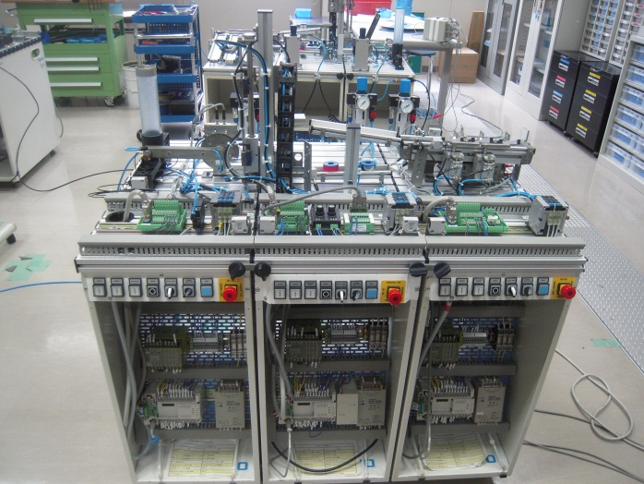図1 MPS(ステーション)

1.2 研究目的
私は第50回技能五輪全国大会出場を目指し，その予選となる第7回若年者ものづくり競技大会に出場した．2つの大会を通じて，メカトロニクスに関する知識・技術不足や集中力・体力不足を感じた．そこで，来年以降，後輩が本職へ挑戦するための資本とするため，これまでの活動を振り返り課題点を明確にすると共に, 改善策について考察することとした．さらに自らの技能の向上及びメカトロニクスに対する理解を深めることを目的とした．

2．全国大会までの取り組みについて
2.1 練習メニューについて
日々の練習については指導者から課題の提示を受けるが，それ以外の練習メニューは自分自身でその日の目標とともに定め，専用の用紙にまとめた．そのようにPDCAを回すことにより，日々の技能の向上を確認することができた．また，自身で練習メニューを定めることで自己分析力の向上や自己管理能力が身に付いたと思う．
表1に活動開始から大会までの主な練習内容を示す．
表１ 練習内容
月 | 内容
3月 | 電気回路，簡易プログラム作成，機器の基礎
4月 | 簡易プログラム作成，機器の基礎
5月 | 簡易プログラム作成，機器の構造基礎，課題演習，配電盤関係
6月 | 簡易プログラム作成，機器の基礎，課題演習，トラブルシューティング
7月 | 簡易プログラム作成，機器の基礎，課題演習，トラブルシューティング
8月 | 簡易プログラム作成，機器の基礎，課題演習，トラブルシューティング
9月 | 全国大会用プログラム作成，機器の基礎，  課題演習
10月 | 全国大会用プログラム作成，機器の基礎，  課題演習

2.2 自己分析
2つの大会を通して，私には「ハードウェアの調整・組み立て」と，9月から取り組んだ「ロボットアームの制御」が特に苦手であると感じた．特に技能五輪全国大会への出場経験から，課題提示の点から，組み立てる設備の外観については写真ではなく，ほとんどが組み立て図面として配布される．したがって図面の見方が解らなければ，全体像をイメージすることができないため，結果として組み立て作業においてムダな作業をしてしまうことが多かったと反省している．
全国大会では図面を詳細に読むことができず，時間をムダに費やしてしまった．そこで，ロボットアームの制御や，ハードウェアの図面の理解を中心に，ハードウェアの位置調整やプログラムタイピングなどの基本的な部分の正確さの必要性を感じた．

3．技能五輪 全国大会後の取り組み
3.1 ハードウェアに対する取り組み
私は基本的に競技の際には主としてソフトウェア担当であったため，ハードウェアはパートナーにほとんど任せていた．そのためハードウェアの組み立てや改造，位置の調整に苦手意識が残った．
若年者大会と比べ全国大会では基本ステーションの他に全く新しいモジュールをくみ上げる“UnKnownステーション”も追加されるため，ハードウェアにおけるスキルアップは来年以降の参加を考えた際には必須事項の1つである．そこで，基本ステーションの分解や組み立ての作業手順を見直し，ハードウェアの調整や効率の良い組み立て方を考えた．図面の読み取りに関しては全国大会の過去課題を参考にし，図面を見ながら実際に組み立ててみることでスキル向上を図った．

3.2 ロボットアームに対する取り組み
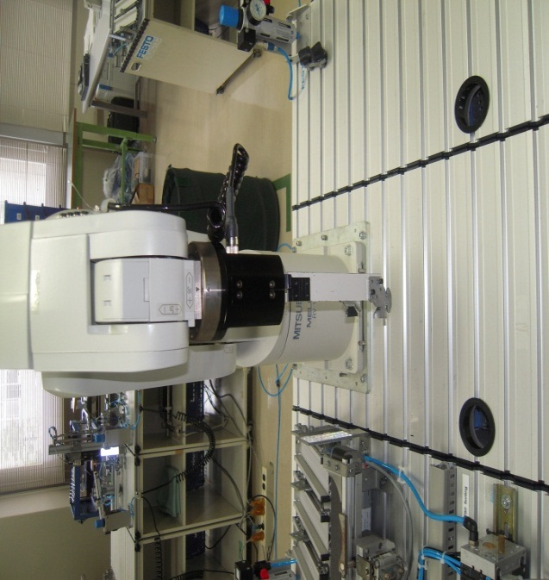
ロボットアームは，“UnKnownステーション”と共に追加される装置である．学生チームが技能五輪全国大会に参加する際には，予選終了後の8月下旬から取り組み，10月の全国大会に備えることになる．また，制御プログラムは基本ステーションや“UnKnownステーション”とは全く異なるため，全国大会に臨む学生チームにとっては場合によっては大きな負担となる．そこで，ワークのハンドリングにおいて様々な動作をさせることができるようなティーチングスキルと，ネットワークによるワークの搬送や分類ができるような制御プログラムの練習を行うことにより，少しずつではあるが確実にロボットアームを制御する力をつけることができたと思う．

図2 ロボットアーム

3.3 技能検定に対する取り組み
これはこの職種で機器を制御するために使用するPLC(Programmable Logic Controller)を制御するための技能を検定する,電気機器組み立て シーケンス制御作業という国家資格がある.本校産業技術専攻科のカリキュラムに本検定の受験が組み込まれており,私もPLCの制御や,メカトロニクスに対する理解を深めるために専攻科とともに受験した.学科試験は 1月20日に,実技試験は2月10日に行われた.自己採点をしたところ,合格の可能性が高い.

4．おわりに
また,これまで指導してくださった産業技術専攻科の本間義章先生,メカトロニクス技術科の松尾才治先生,パートナーとして参加してくださった産業技術専攻科の白木竜太さん,多方面からサポートしてくださった情報技術科の先生方や関ってくださった方々には非常に感謝しています.

